ПАМЯТКА
ПО ПРОФИЛАКТИКЕ ЯЩУРА

В соответствии с Приказом МСХ РФ №157 от 24 марта 2021 года «Об утверждении Ветеринарных правил осуществления профилактических, диагностических, ограничительных и иных мероприятий, установления и отмены карантина и иных ограничений, направленных на предотвращение распространения и ликвидацию очагов ящура»:

Ящур (Aphthae epizooticae) – острое вирусное заболевание из группы антропозоонозов (инфекционных болезней животных, которыми болеет также и человек), характеризующаяся главным образом афтозными поражениями слизистых оболочек, выстланных многослойным эпителием (преимущественно ротовой полости), бесшёрстных участков кожи. Иногда болеет и человек. Смертельность среди молодняка 80–100%, взрослых животных при злокачественной форме 40–90% наносит большой экономический ущерб. Множественность типов и подтипов вируса ящура сильно затрудняет борьбу с ним.
Характеристика возбудителя

Возбудитель ящура – вирус, относящийся к роду Aphthovirus семейства Picornaviridae, характеризуется выраженной множественностью антигенных свойств. Установлено 7 серотипов (О, А, С, SAT 1, SAT 2, SAT 3, Asia 1) и более 60 подтипов (вариантов) вируса. Переболевание животных ящуром, вызванное вирусом одного какого-либо типа, не создаёт иммунитета против остальных типов. Вирус ящура устойчив во внешней среде, особенно в высушенном состоянии при сухом воздухе, отсутствии света, при пониженной температуре. Так, при относительной влажности 30–40% и температуре 18°C высушенный вирус сохраняет инфекционность в течение двух лет.

Течение и симптомы

Инкубационный период 1–7 суток, в редких случаях три недели. Течение болезни острое. Различают доброкачественные и злокачественные формы ящура. При доброкачественной форме у животных повышается температура, на 2–3-е сутки после начала лихорадки на слизистой оболочке ротовой полости образуются пузыри (афты), заполненные вначале прозрачной, затем мутноватой жидкостью. Образование афт в полости рта сопровождается сильным слюнотечением, развитие афт на конечностях вызывает нарушение походки, хромоту, появление панарициев, залёживание животных. Афты лопаются через 1– 3 суток, и на их месте образуются эрозии, которые в течение нескольких суток вновь покрываются эпителием. Выздоровление наступает через 3–4 недели. У лактирующих животных резко понижается молочная продуктивность. Беременные животные часто абортируют. У новорождённых афты не образуются, характерны геморрагический гастроэнтерит и миокардит. При злокачественной форме преобладают нарушения функций сердечнососудистой системы и скелетной мускулатуры (пульс 120–140 ударов, мышечная дрожь, клонические судороги). Животные погибают на 7–14-е сутки болезни от паралича миокарда. На течение болезни большое влияние оказывают различные стрессовые воздействия, сопутствующие болезни и др.
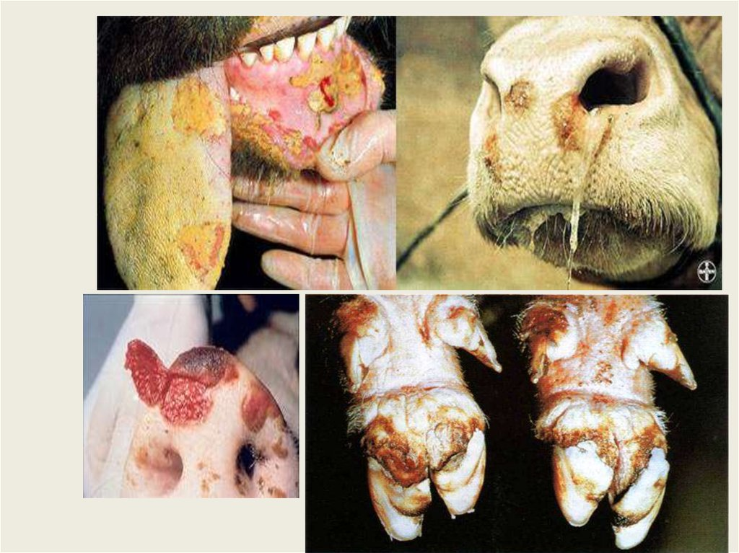
Опасность заражения человека

Основной путь инфицирования людей – через сырое молоко больных животных и продукты его переработки, реже через мясо. У лиц, непосредственно контактирующих с больными животными, возможна прямая передача инфекции (при доении, уходе, лечении, убое), воздушно-капельный путь заражения (при дыхании, кашле животных), а также через предметы, загрязненные их выделениями. От человека к человеку инфекция не передается. Дети более восприимчивы к ящуру, чем взрослые. Симптомы – головная боль, лихорадка, затем появление афт, болей в мышцах. Выздоровление наступает обычно на 10–15-е сутки болезни. Возможны осложнения – бронхопневмония, гастроэнтерит и др.

Основные мероприятия по профилактике ящура

1. Исключить доступ на территорию хозяйства (предприятия) лиц, не связанных с обслуживанием животных;
2. Исключить доступ на территорию хозяйства (предприятия) бродячих собак и диких животных, а также других видов животных, не свойственных данному хозяйству;
3. Обеспечить проведение регулярной дезинфекции и дератизации животноводческих помещений;
4. Не допускать ввоза (ввода) животных в хозяйство (предприятие) без ведома государственной ветеринарной службы района;
5. Запретить использование кормов, не имеющих подтверждение их безопасности в ветеринарно-санитарном отношении;
6. Исключить въезд транспорта, не связанного с обслуживанием хозяйства (предприятия) на территорию хозяйства (предприятия). Обеспечить дезинфекцию колес всего транспорта, въезжающего на территорию хозяйства (предприятия);
7. Обеспечить наличие дезинфекционных ковриков (ванн с дезраствором, кюветов и т.п.) при входах в производственные помещения, для санитарной обработки обуви;
8. Запретить бесконтрольный выгул и пастьбу животных. Не осуществлять пастьбу в непосредственной близости от федеральных трасс и железнодорожных путей, железнодорожных вокзалов и аэропортов;
9. Соблюдать зоогигиенические и ветеринарные требования при перевозках, содержании, кормлении животных. Покупку, продажу, сдачу на убой, выгон, размещение на пастбище и все другие перемещения и перегруппировки животных, реализацию животноводческой продукции проводить только с ведома и разрешения государственной ветеринарной службы;
10. Покупку, продажу и перевозку животных осуществлять при обязательном наличии ветеринарных сопроводительных документов;
11. Лицам, обслуживающим животных, строго соблюдать правила личной гигиены;
12. Информировать государственную ветеринарную службу обо всех случаях заболевания животных схожих с признаками ящура (угнетенное состояние животного, снижение продуктивности, обильное слюнотечение, появление пузырьков наполненных жидкостью и эрозий на носовом зеркале, межкопытной щели, языке, вымени);
13. Предоставлять животных ветеринарным специалистам государственных ветеринарных учреждений для проведения плановых исследований, обработок и клинических осмотров.

По вопросам профилактики и борьбы с ящуром обращаться к ветеринарным специалистам ГБУ «СББЖ №6» по адресам:

Сахалинская область, г. Оха, ул. Советская, 2Г;
тел. 8(42437) 3-39-88; E-mail: vet.okha@sakhalin.gov.ru
Сахалинская область, пгт. Ноглики, ул. Физкультурная, 10;
тел. 8(42444) 9-12-08; E-mail: vetnogliki@mail.ru

